1登录https://open.weixin.qq.com 绑定移动应用（马甲app应用），
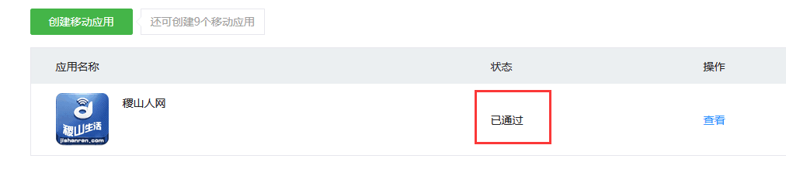

2绑定你的已认证服务号：

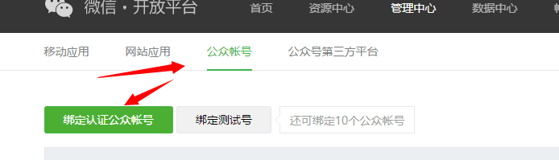

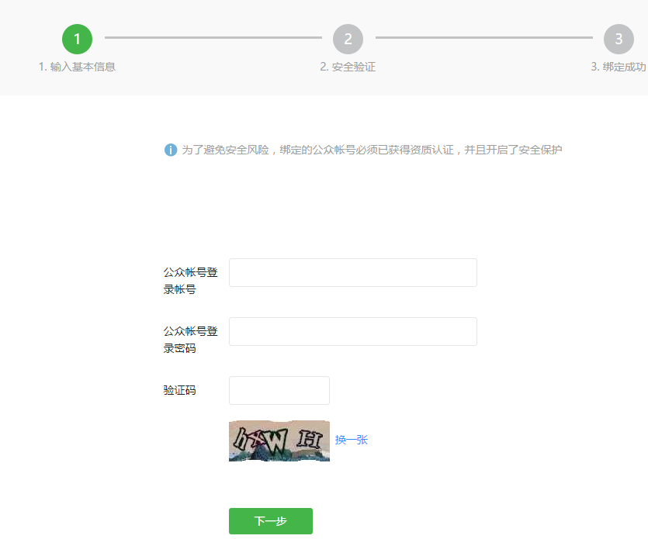

3进入https://mp.weixin.qq.com 获取刚才绑定的服务号的appid和appsecrt、授权域名

复制下来：
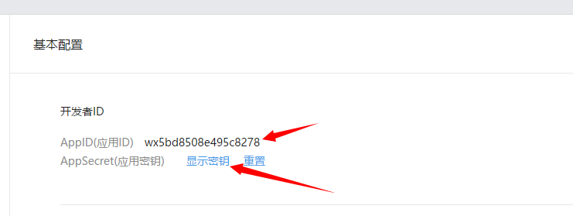

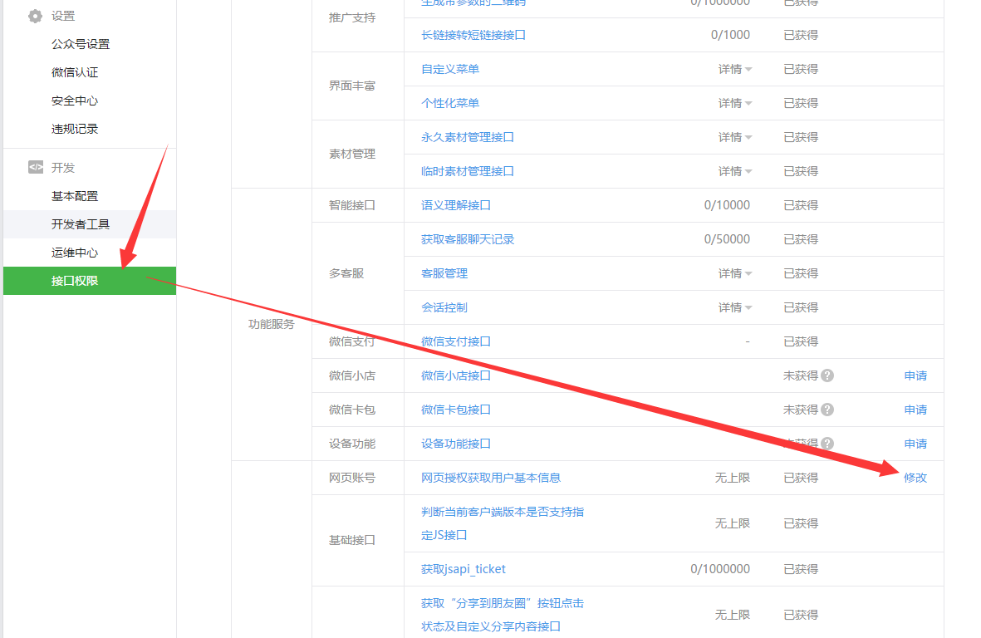

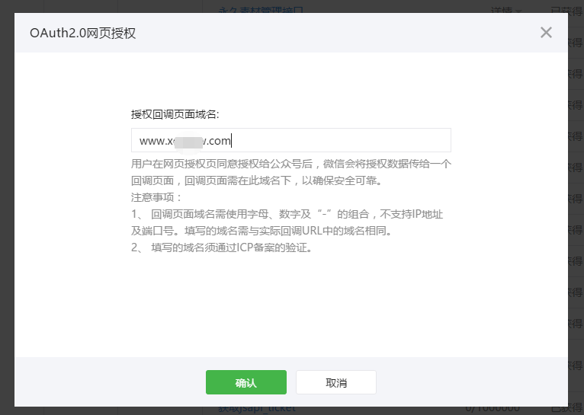

4.插件设置-将绑定的服务号的appid appsecrt 填到插件设置里：
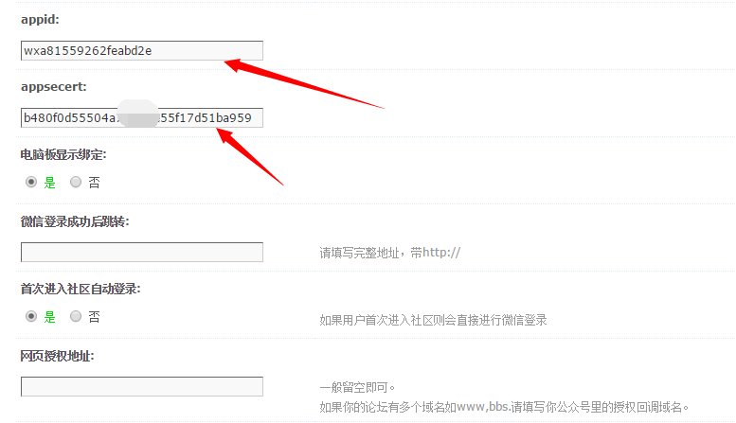

至此 打通，测试方法：

1）在马甲app使用微信登录，然后用同样的微信号登录pc，触屏版，可以直接登录在app内注册的的帐号，不会生成新帐号。

2）在pc、触屏版使用微信登录，用同样的微信号登录马甲app，可以直接登录，不会生成新帐号。

